基于强化学习的二足行走稳定控制
实验目标​
掌握强化学习在连续控制任务中的应用，通过智能体与环境的交互，实现二足物体的稳定行走控制。重点训练智能体协调腿部关节（如髋部、膝部）的运动策略，使二足系统在模拟环境中快速、平稳行走，并对比不同Q函数逼近模型的性能。
关键步骤​
- 训练环境构建：
  - 使用OpenAI Gym库中的MuJoCo环境“Walker2d-v4”（或等效版本）作为基础仿真平台。该环境包含二足系统的物理模型（由头部、大腿、小腿和双足通过旋转关节连接）。
  - 定义状态空间：关节角度、角速度、末端执行器位置；动作空间：关节扭矩（连续值）；奖励函数：以行走速度为正奖励，能量消耗和跌倒为负奖励。
  - 环境需添加随机扰动（如地面摩擦变化）以增强鲁棒性。
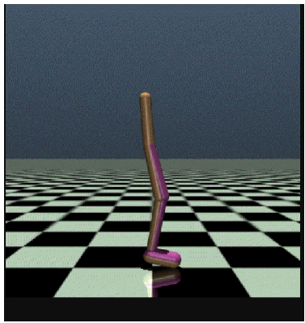
图1 二足行走系统示意图
- Q函数构建与算法实现：
  - 使用PyTorch构建深度Q网络（DQN）或其变体（如DDPG、PPO），网络结构可选用：
    - 多层感知机（MLP）：输入层（状态维度）、隐藏层（256-128神经元）、输出层（动作维度）；
    - LSTM网络：处理时间序列依赖，捕捉关节运动的动态特性。
  - 实现经验回放（Experience Replay）和目标网络（Target Network）以稳定训练。
- 关节协调训练：
  - 通过策略梯度方法（如PPO）或值函数逼近（如DQN）优化关节动作序列，奖励函数需平衡行走速度与稳定性（如设置跌倒惩罚阈值）。
  - 训练超参数：学习率（1e-4）、折扣因子γ=0.99、批量大小=64，训练步数≥10^6。
- 性能对比实验：
  - 对比不同Q函数模型（如MLP vs LSTM）在收敛速度、稳态奖励值上的差异；
  - 添加消融实验（如移除目标网络，观察训练稳定性变化）。
预期成果​
- 训练过程可视化：奖励曲线图（每1000步的平均奖励），展示训练收敛性；
- 控制效果测试：智能体在测试环境中的行走视频或轨迹图（需标注稳定行走持续时间）；
- 性能分析报告：不同Q函数模型的对比表格（含收敛步数、最终奖励值、波动方差）；
- 改进建议：基于实验结果提出优化方向（如引入注意力机制处理多关节耦合）。

